INFORME DE CIERRE DE ACTIVIDAD DE APRENDIZAJE

Presentado por:
Carlos Alberto Olaya Cardona

Instructor:
Diego Armando Cruz Castellanos

GUIANZA TURISTICA (3387683)
SENA

La Dorada Caldas

Competencia: Transmitir información cultural de acuerdo con técnicas narrativas y de interpretación patrimonial.
Evidencia GA1-260201080-AA3-EV02 Informe de cierre de actividad de aprendizaje.

Introducción

Durante el desarrollo de esta competencia tuve la oportunidad de fortalecer mis conocimientos sobre el patrimonio cultural y natural de Colombia y de mi región, así como sobre las diferentes características turísticas, socioculturales y biogeográficas de las regiones del país. A través de las actividades propuestas, desarrollé habilidades de investigación, análisis, interpretación y comunicación de la información turística, fundamentales para mi formación como futuro guía turístico.

El presente informe tiene como finalidad presentar los resultados obtenidos durante el proceso de aprendizaje, describiendo qué aprendí, cómo desarrollé las actividades, los logros alcanzados y los aspectos que considero necesario seguir fortaleciendo.

Desarrollo

¿Qué se aprendió?

A lo largo de esta competencia, aprendí a identificar y clasificar los elementos que conforman el patrimonio cultural y natural de Colombia, reconociendo su importancia para la conservación de la identidad nacional y el fortalecimiento del turismo
También adquirí conocimientos sobre los diferentes atractivos turísticos de las regiones colombianas, sus características geográficas, culturales, históricas y naturales. Esto me permitió comprender la diversidad turística que posee el país y la importancia de transmitir información veraz y organizada a los visitantes.
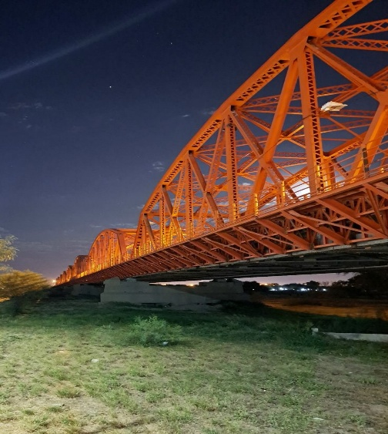
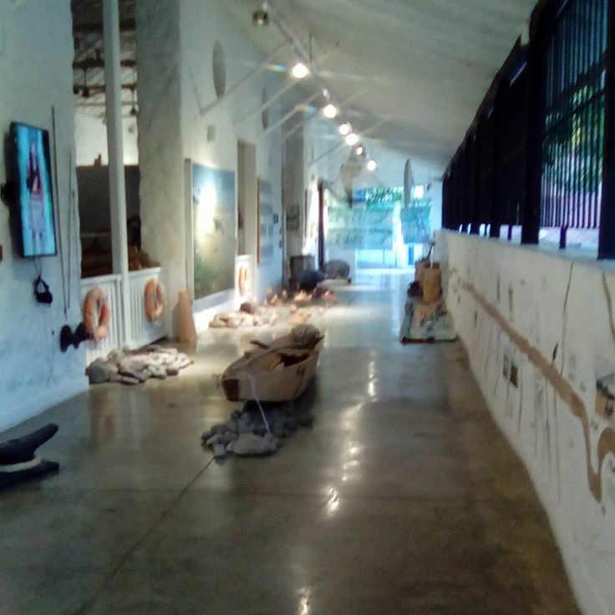

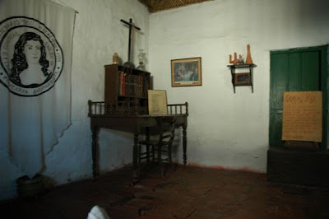
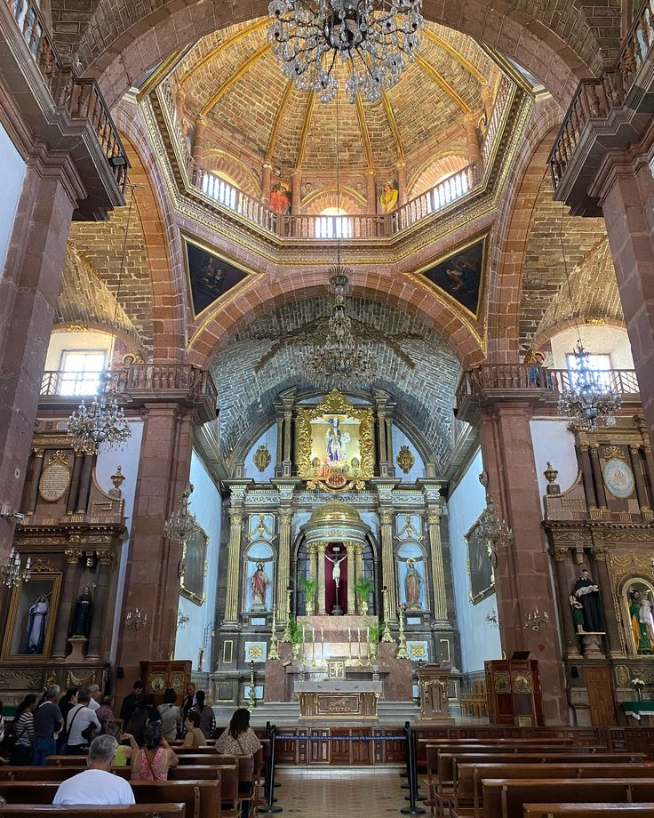

Además, aprendí la importancia de utilizar fuentes confiables para investigar y documentar información turística, así como el uso de técnicas narrativas e interpretativas que ayudan a comunicar de manera clara, dinámica e interesante los valores patrimoniales de un destino.

Igualmente, fortalecí mis habilidades para realizar exposiciones, elaborar material visual y comunicar información de manera adecuada a diferentes tipos de público.

¿Cómo se hizo?
El proceso de aprendizaje se desarrolló mediante la realización de diferentes evidencias y actividades académicas.
Inicialmente elaboré un organizador gráfico sobre el patrimonio cultural y natural de Colombia, para lo cual investigué información en fuentes oficiales y clasifiqué los diferentes elementos patrimoniales del país.

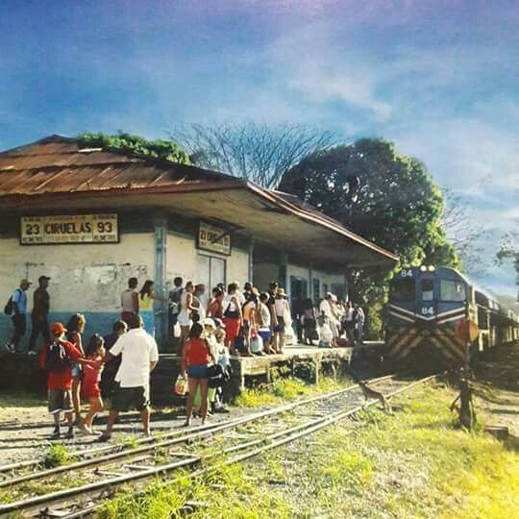
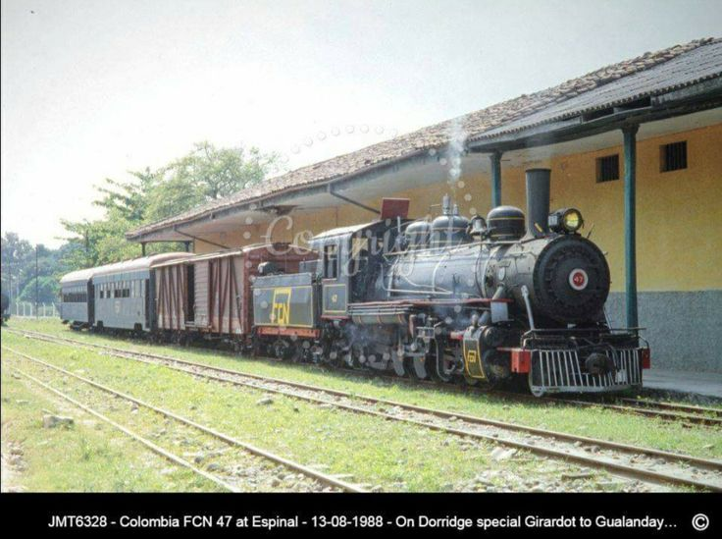
Posteriormente, realicé un video explicativo sobre un bien patrimonial, cultural o natural, investigando aspectos relacionados con su historia, ubicación, importancia turística y valor para la comunidad. Durante esta actividad puse en práctica técnicas de expresión oral y narrativa.

También elaboré un álbum fotográfico sobre los atractivos turísticos de las diferentes regiones de Colombia, donde clasifiqué cada atractivo y redacté una descripción que permitiera comprender su importancia dentro del turismo nacional.
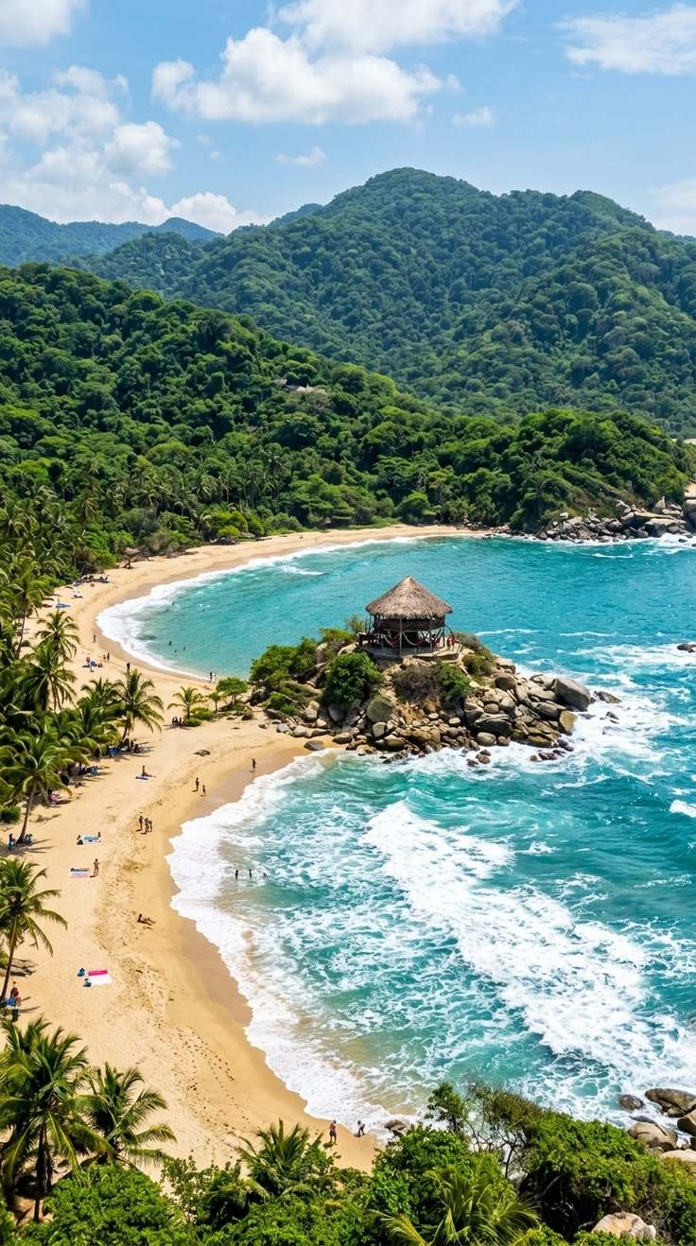
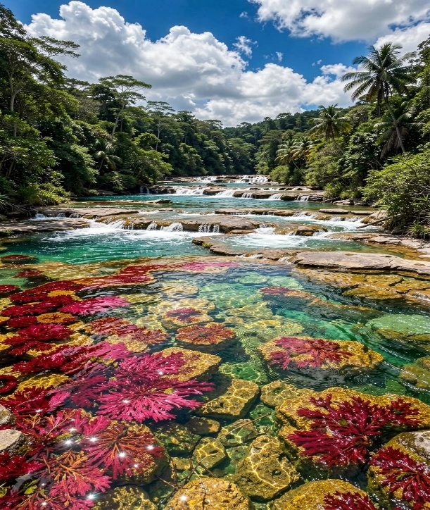

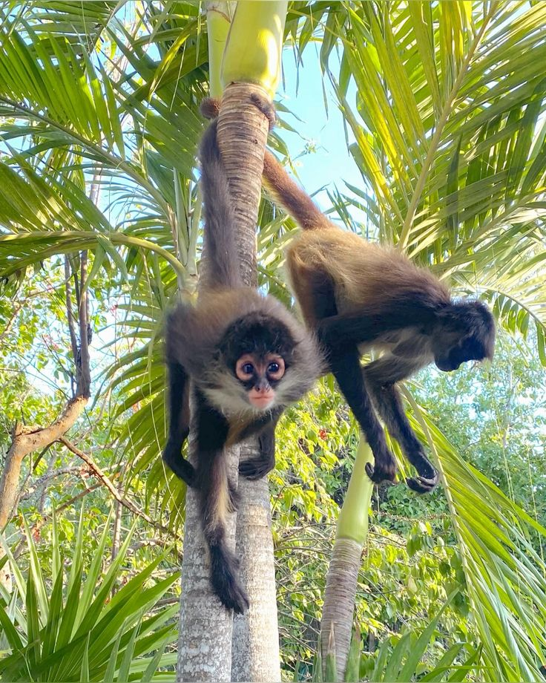

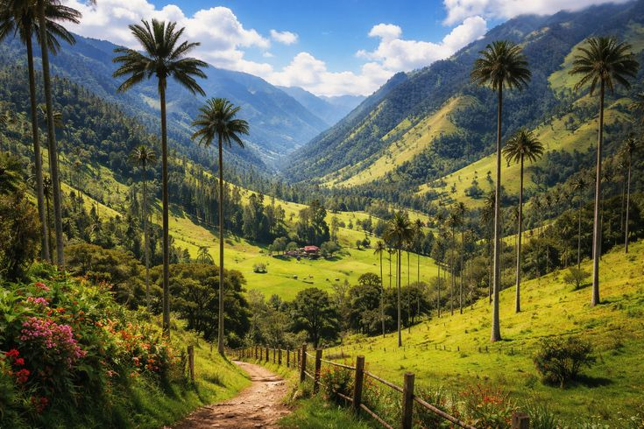

Finalmente desarrollé una exposición sobre las manifestaciones socioculturales y la riqueza biogeográfica de las regiones colombianas, apoyándome en material visual y fuentes confiables para transmitir la información de manera organizada y comprensible.

¿Qué resultados se obtuvieron?

Los resultados obtenidos fueron muy positivos, ya que logré ampliar significativamente mis conocimientos sobre el patrimonio cultural y natural de Colombia.

Fortalecí mis capacidades para investigar, analizar y organizar información turística, desarrollando competencias fundamentales para el ejercicio profesional de la guianza turística.
Así mismo, mejoré mis habilidades comunicativas, especialmente en la expresión oral, la elaboración de presentaciones y la interpretación del patrimonio. También adquirí una mayor conciencia sobre la importancia de conservar y promover los recursos turísticos y culturales del país.

Gracias a estas actividades, hoy tengo una visión más amplia de la riqueza turística de Colombia y me siento mejor preparado para orientar y transmitir información a futuros visitantes.

¿Qué se puede mejorar?

Aunque los resultados fueron satisfactorios, considero que aún puedo mejorar algunos aspectos importantes para mi formación profesional.

Debo fortalecer mis habilidades de expresión oral para hablar con mayor seguridad y fluidez frente a diferentes públicos. También puedo mejorar en la edición de material audiovisual y en el uso de herramientas digitales para la elaboración de presentaciones más dinámicas e interactivas.

Igualmente, es importante continuar ampliando mis conocimientos sobre la historia, cultura y patrimonio de Colombia, con el fin de ofrecer información más completa y enriquecedora a los turistas.
Por último, debo seguir desarrollando mis habilidades de investigación para consultar más fuentes especializadas y fortalecer la calidad de los contenidos que presento.

Conclusión

La competencia desarrollada fue fundamental para comprender la importancia del patrimonio cultural y natural dentro de la actividad turística. A través de las diferentes evidencias pude conocer mejor la riqueza de Colombia, fortalecer mis habilidades investigativas y mejorar mis capacidades de comunicación e interpretación turística.

Este proceso de aprendizaje contribuyó significativamente a mi formación como guía turístico, permitiéndome adquirir herramientas que serán de gran utilidad en mi desempeño profesional y en la promoción responsable de los atractivos turísticos del país.

Bibliografía

Servicio Nacional de Aprendizaje (SENA). Guía de Aprendizaje del programa Guianza Turística.
Ministerio de Comercio, Industria y Turismo de Colombia.
Centro de Información Turística de Colombia (CITUR).
ProColombia.
Colombia Travel.

